Игрушки новогодние
Сани — красивое новогоднее украшение, но когда еще в санях лежат красиво упакованы подарочки в спичечных коробочках вот это в сюрприз! И радости вдвое больше! Маленькая упаковка может содержать сладкий сюрприз или наклейку, а большая коробочка для стикеров может вместить например, небольшую машину или другую маленькую игрушку.
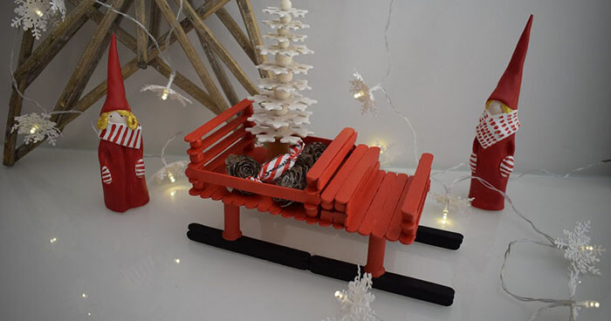

Игрушки новогодние из палочек от мороженого

Материалы не потребуют больших затрат:
— палочки
— клей ПВА
— деревянные катушки
— деревянные бусины
— спичечные коробки и декоративная бумага
— акриловая краска
Сначала мы собираем сани.
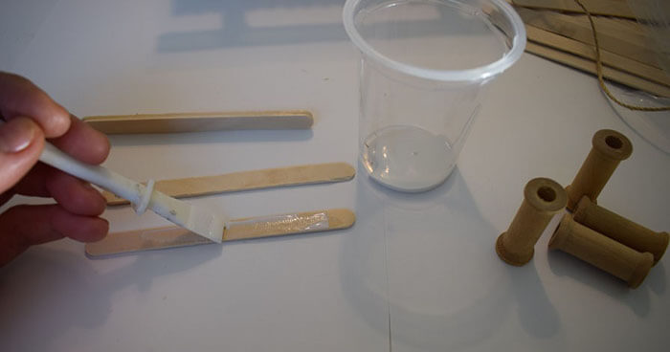
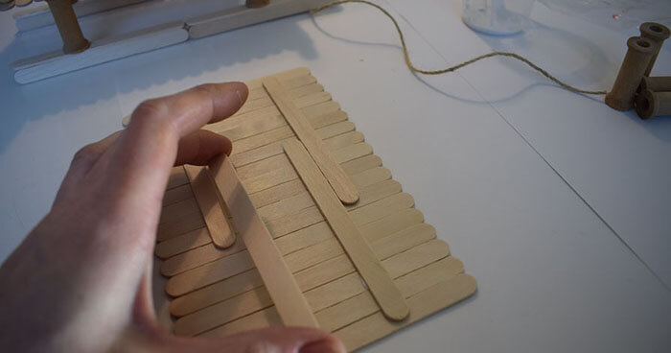
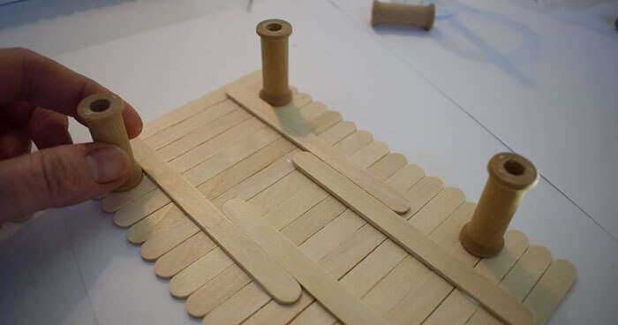
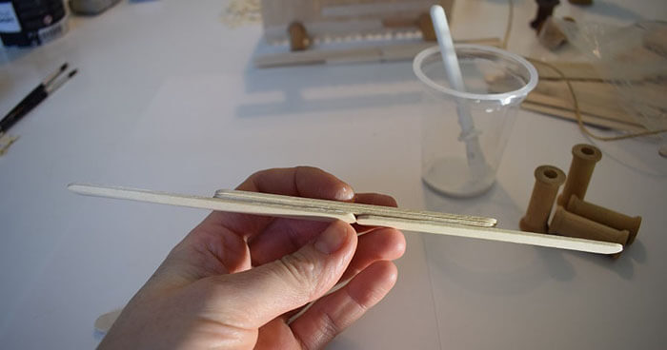
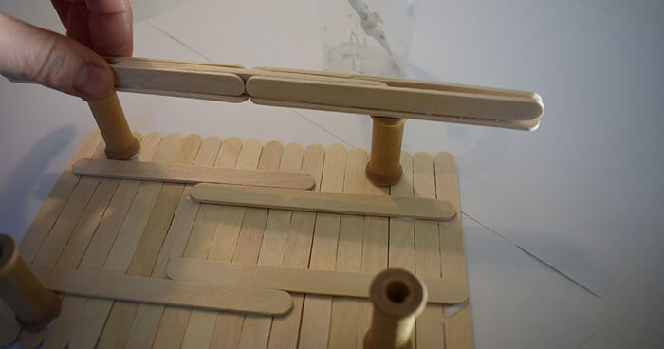
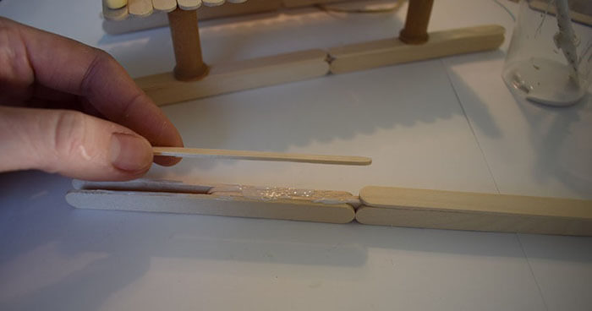
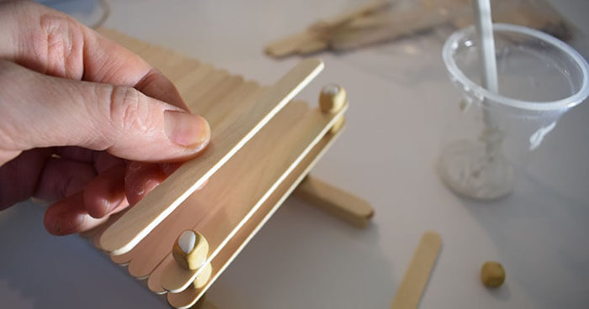
Затем мы красим наши сани акриловой краской.
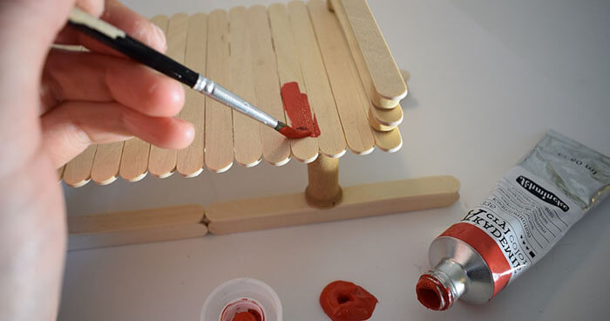
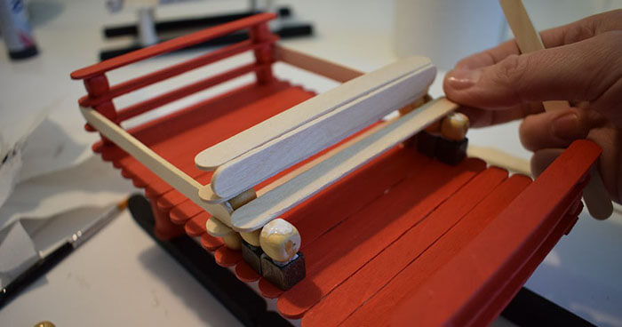
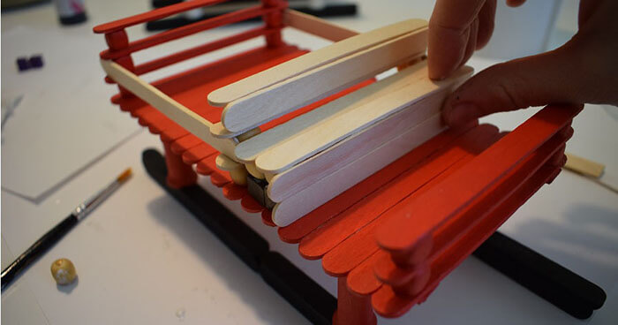
Вот такие новогодние игрушки из палочек от мороженого у нас получаются.
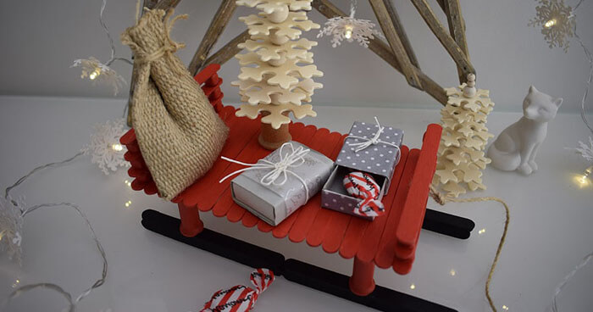
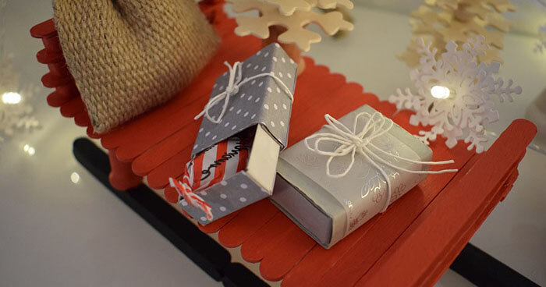
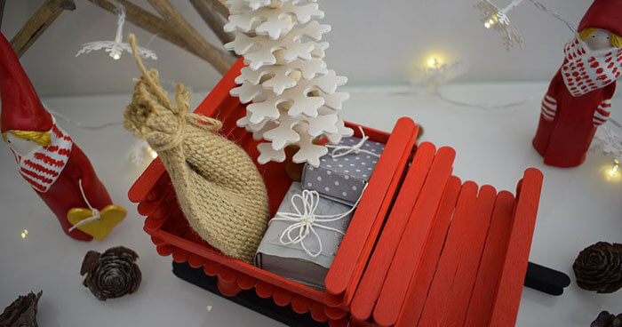
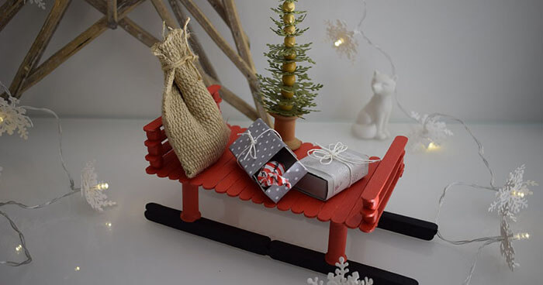
Еще одна разновидность саней и деревянные елочные игрушки своими руками готовы.
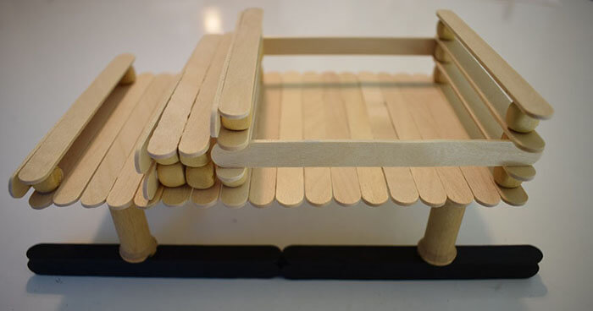
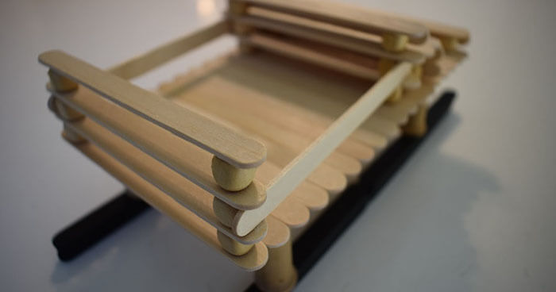
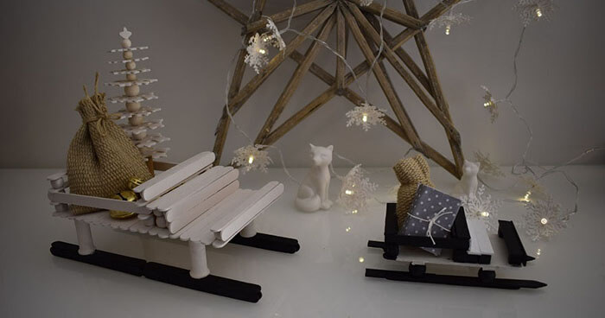
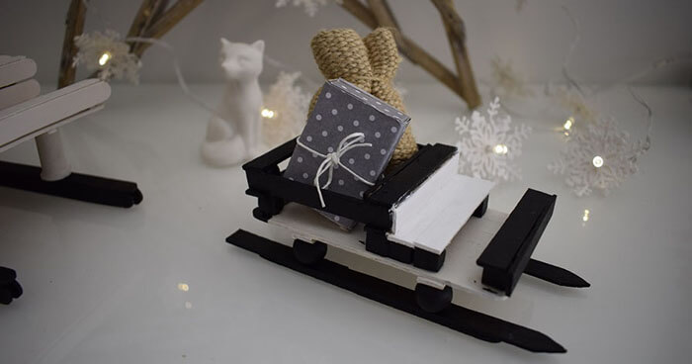
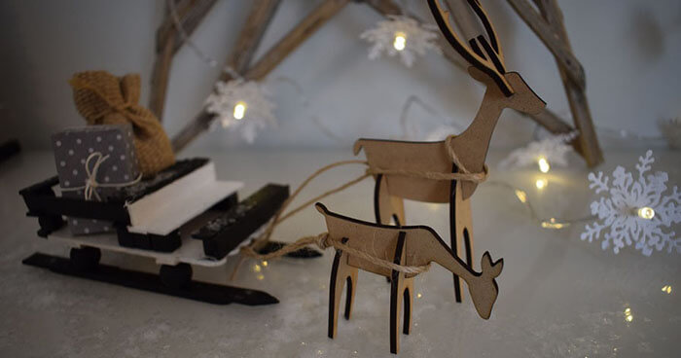
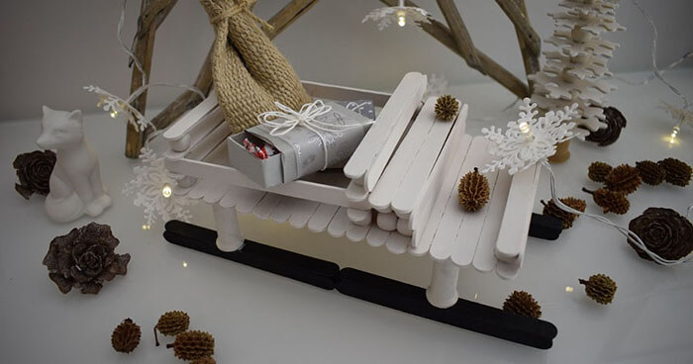
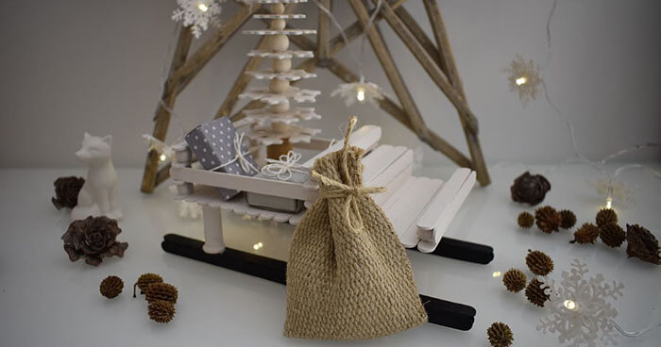
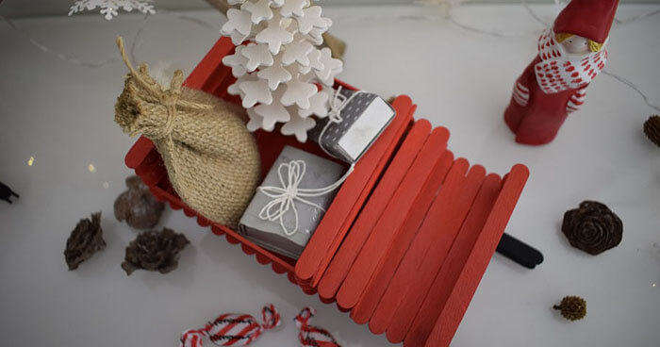
А можно создать еще и такую композицию. Лыжи у нас сделаны из палочек от мороженого, а палки из зубочисток.
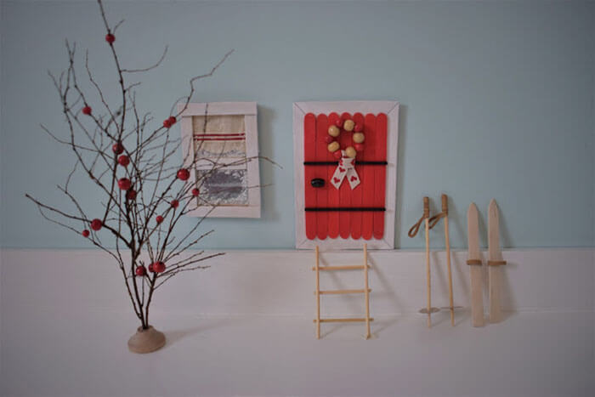
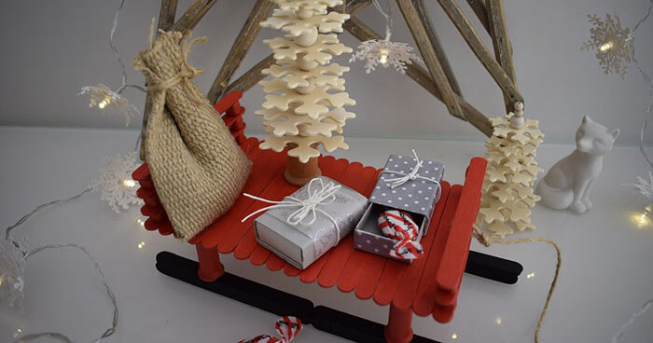
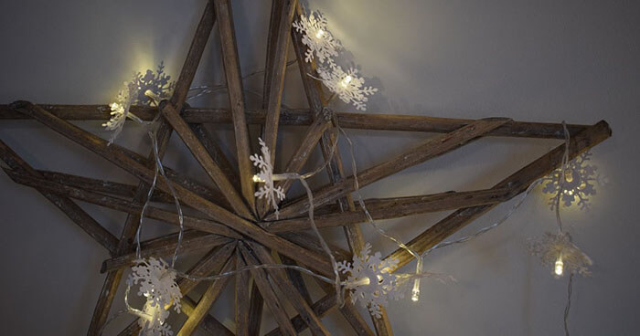
Нашу ёлку точно не назовешь гламурной и модной. Она скорее домашняя и уютная, может быть немножко детская.
Если вам нравится такой формат оформления елки то дерзайте, творите и фантазируйте!
Будьте жизнерадостными и счастливыми!
А пока желаю Вам приятной подготовки!

